______ _______ _____
| ___ \_/ ___|/ ___|
| ___\ /| ___|\___ \
|_____||_| |____________/

Instrukcja dla ZU

Wstęp
Oczka są widżetem pulpitu mającym za zadanie przedstawić graficzną interpretację przypuszczalnego, spersonifikowanego zachowania komputera. Bazują na zestawie rekordów poszczególnych zmiennych definiujących aktualny stan w jakim znajduje się komputer użytkownika... BLE BLE BLE. Komu chciałoby się to czytać ;) Oczka patrzą co się dzieje z twoim kompem i na tej podstawie wyświetlają odpowiednią minę.

Tylko tyle? Po co to?
No cóż, może faktycznie na początku wydawać się to bezsensownym gadżetem zaśmiecającym ekran. Jednak nie jest to 100% prawdy. Są chwile, kiedy w trakcie pracy, zwłaszcza gdy pracujesz nad czymś co mocno obciąża kompa, monitorujesz jego stan. Ślęczysz w setkach cyferek – temperatura, pamięć, obciążenie proca, stan baterii jeśli mamy lapca... Takie dane są przydatne, ale nie wystarczyłby ci tylko jakościowy sygnał czy maszyna się nie nadwyręża, czy nie przegrzewa się, albo nie ma słabej baterii? TAK właśnie po to stworzyliśmy dla ciebie Oczka. Jest to niewielki widżecik (sam możesz regulować jego wielkość) który pokazuję ponad innymi oknami, dlatego zawsze możesz trzymać go gdzieś w rogu ekranu i od czasu do czasu zerkać na niego.

Tylko czekasz na słowo „prosty” nie?
To chyba się rozczarujesz bo Oczka takie wcale nie są ;). Mimo, że z pozoru wydaja się czymś trywialnym, po głębszym poznaniu zasad ich działania zauważysz, że są całkiem rozbudowane jak na taki programik. Potrafią przywiązywać się do użytkownika lub go nie lubić, co wpływa na ich wrażliwość i łatwość kontroli nad nimi. Jeśli nasz komputer przeżywa duże różnice temperatury oczka mogą się przeziębić. Reagują na interakcje myszą ze strony użytkownika, mają swój stan energii, po którego wyczerpaniu staną się senne. Późne godziny nocne także wywołają lekkie przymulenie. Masz kamerkę internetową? Z pewnością spodoba ci się możliwość wykrywania ruchu. Możesz wtedy także bawić się z oczkami – oglądać TV, wrzucić laptopa do koszyka w rowerze i wybrać się na przejażdżkę, zmiana otoczenia na pewno im się spodoba. Masz wyłączony wygaszacz ekranu? Czyżby dlatego, że irytowała cię ciągła konieczność machania myszą, czy naciskania klawiszy na klawiaturze, aby przywrócić ekran? Koniec z tym! Teraz Oczka wyłączą wygaszacz za Ciebie, wystarczy że wrócisz do komputera, lub poruszysz się przed kamerą, a Oczka wyłączą wygaszacz, a nawet włączą monitor komputera, po wygaszeniu! Jeśli nie masz kamery także znajdziesz coś dla siebie. Bałeś się kiedyś zostawić komputer na noc, w strachu, że się przegrzeje? Nie musisz się więcej martwić. Wystarczy dać oczkom uprawnienia wykonywania komendy shutdown (lub uruchomić je w trybie administratora), a oczka wyłączą twój komputer, gdy zrobi się niebezpiecznie gorąco. Denerwowało Cię chamskie skokowe przyciemnianie ekranu od słabej baterii? Oczka będą robić to idealnie płynnie wraz ze spadkiem poziomu energii ekran będzie się robił coraz ciemniejszy, tak, że będziesz mógł ocenić stan baterii bez zerkania do zasobnika systemowego. Wystarczy zatem tylko włączyć Oczka i umieć czytać z nich ile tylko są w stanie Ci przekazać :).

Czytanie z oczu

Przebudzenie
Zapewne już odpaliłeś oczka (nie? No to na co czekasz, same się nie włączą). Na początku przez kilka minut Oczka będą zaspane. Nie przejmuj się, to normalne. Jak Ty w stajesz to nie bywasz zaspany ;)? Jest to jednak stan krótkotrwały i po chwili będą rześkie i gotowe do... wyglądania.

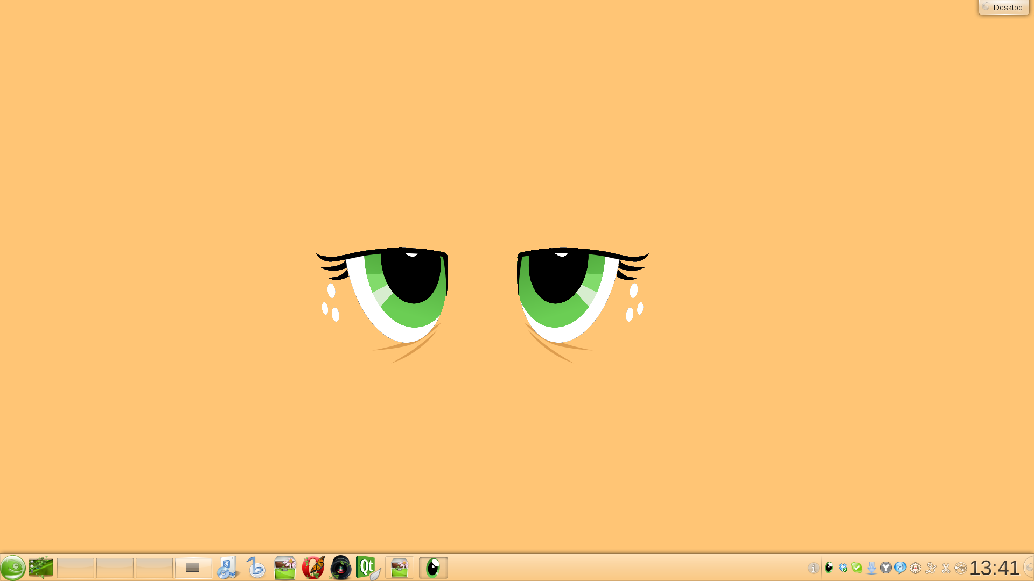
Być może zauważysz, że wielkość źrenic Oczek zależy od godziny. Najwęższe są w południe, wieczorem są bardzo rozszerzone.


Pora dnia ma też inny wpływ na wygląd oczek, późnym wieczorem stają się zwyczajnie senne. Gdy włączymy komputer w nocy, mogą nawet spać. Możemy je wtedy obudzić ruszając po nich myszą.

Efekt zmęczenia jest stopniowany zarówno miną jak i wielkością sińców pod oczami.


Pot
Temperatura sprzętu wpływa na pocenie się oczek oraz ich zirytowanie. Temperatyry jakie wywołują kolejne poziomy pocenia się są konfigurowalne, domyślnie zawierają się w przedziale 50-70ºC.

Podobnie jak prawie każdy efekt jest on stopniowany.



Bulwers
Gdy Twój komputer jest bardzo obciążony (ma zajęte dużo RAMu, przegrzewa się, duże obciążenie procesora) oczka się złoszczą. Jest to niewątpliwie ich główna funkcjonalność. Z początku robią się nieco zirytowane, ale dłuższe narażenie na obciążenia, bądź notoryczne przeciążanie komputera może doprowadzić do poważniejszego zdenerwowania, a nawet do załamania i płaczliwości Oczek.




Mysz
Na pewno podczas użytkowania, zdarzy Ci się najechać na Oczka myszą. Jeśli zrobiłeś to więcej razy, być może zauważyłeś, że reakcja na to zjawisko nie jest zawsze identyczna. Powolne ruchy myszą po Oczkach są interpretowane jako pogłaskanie i mają skutek zawsze pozytywny. Szybkie i agresywne ruchy mogą spowodować uderzenie, które ma negatywny wpływ zarówno na humor oczek jak i na przywiązanie do użytkownika. W trakcie choroby (o której później) pogarszają stan oczek i przyspieszają postęp choroby, w przeciwieństwie do głaskania, które ma w trakcie choroby pozytywny efekt. Głaskane Oczka się uśmiechają, podczas gdy uderzone się mrużą.

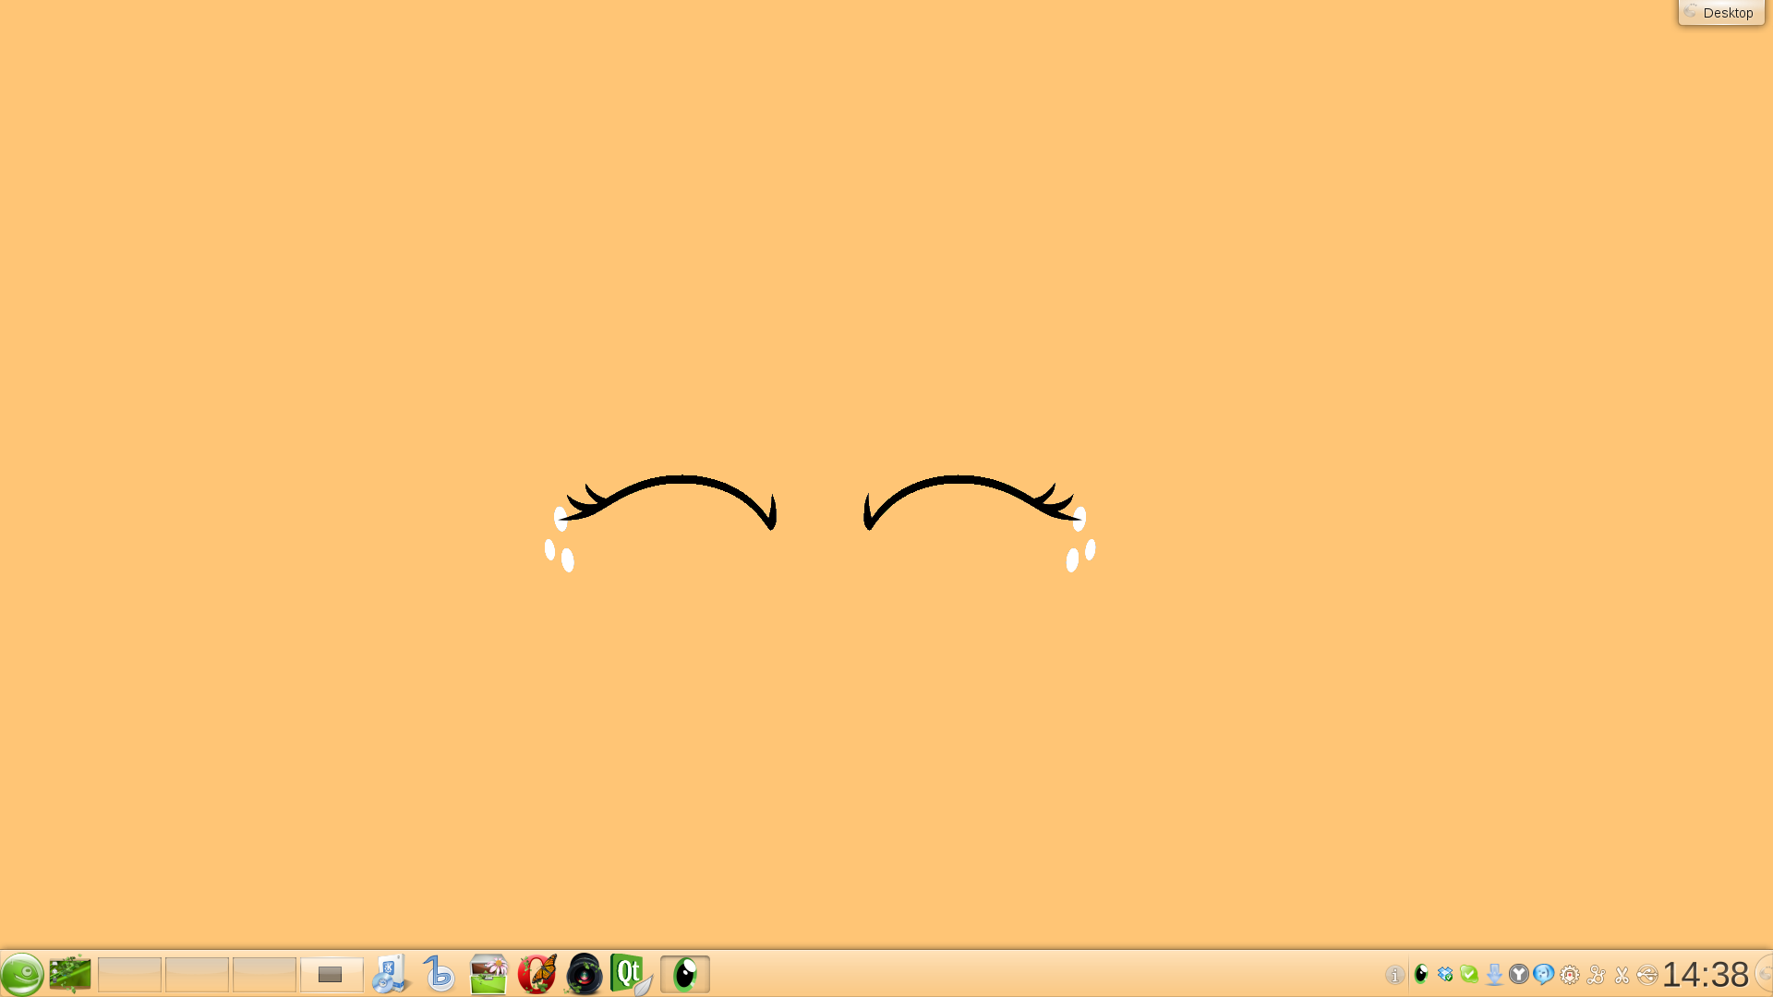
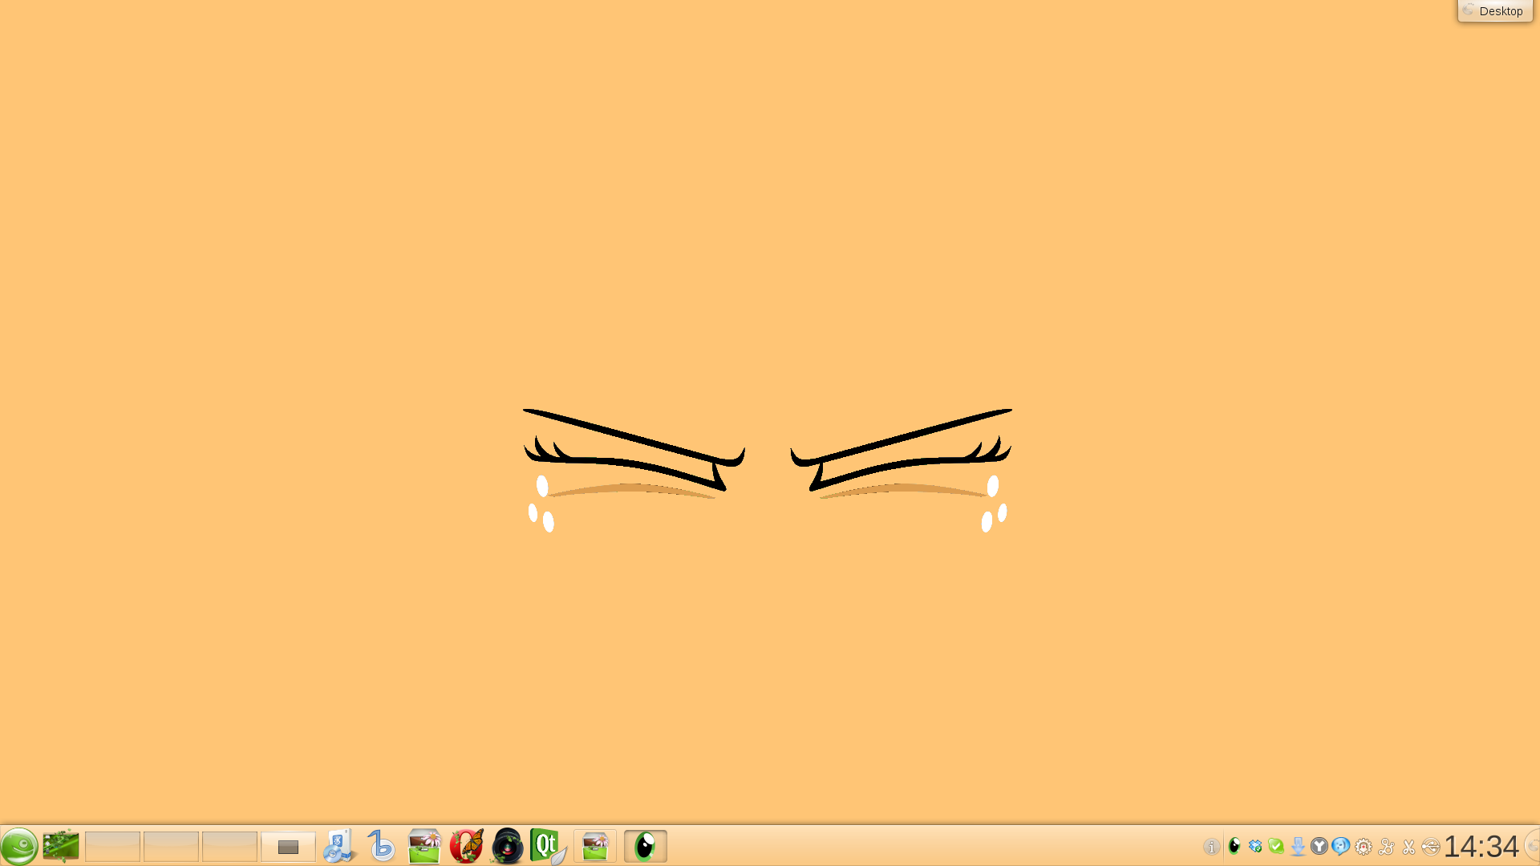

Choroba
Choroba dla niewprawionego użytkownika może być na początku pewnym problemem. Jest to spowodowane poniekąd przez fakt, że widoczne objawy pojawiają się tak naprawdę w dość zaawansowanym stadium. Choroba trwa od 3 do 5 dni. Po tym okresie oczka zaczynają wracać samoczynnie do zdrowia. Nasze działania mają bardzo duży wpływ na postęp choroby. Oczka powinny spać co najmniej 8h dziennie podczas choroby. Wszelkie nadwyrężanie maszyny pogłębia chorobę. Podczas snu choroba nie rozwija się samoczynnie, zatem więcej snu = lepszy stan oczek. Głaskanie bardzo poprawia ich stan, każde uderzenie silnie go pogarsza. Negatywnie na stan wpływa również zabawa z oczkami przy pomocy kamery. Oglądanie filmów, czy chodzenie na spacery również je osłabia. Po upływie 5 dni choroba zaczyna mieć odwrotny postęp, jednak nie znaczy to, że same wyzdrowieją! Jeśli dbaliśmy o nie i nie nadwyrężaliśmy komputera powinny spokojnie same wrócić do zdrowia, ale jeśli osiągnęły krytyczne stadium choroby:

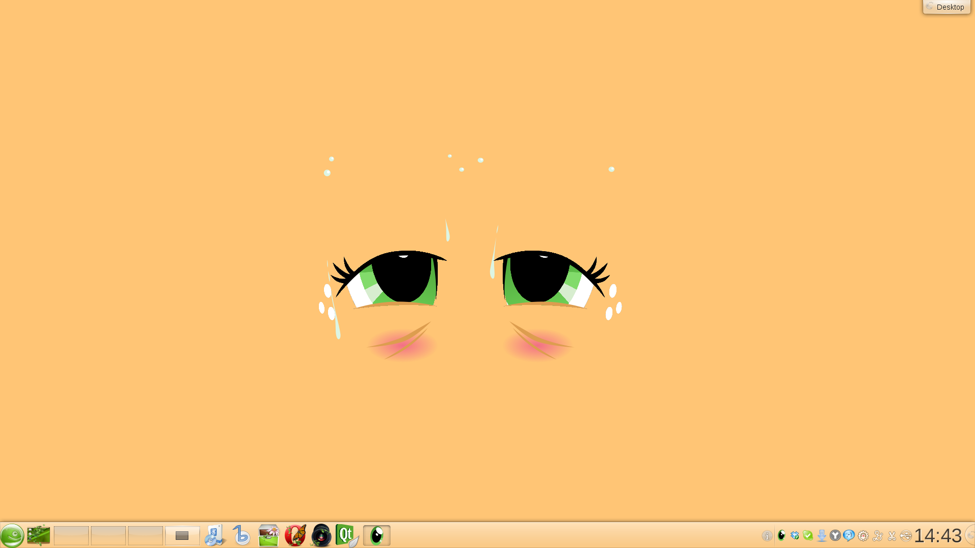
Przywrócenie ich na nogi może nie być takie proste. Generalnie będą zdrowieć samoczynnie podobnie jak w przypadku zadbanej choroby, jednak jej duży postęp wywołuje ogromne spotęgowanie działania negatywnych czynników, zatem każde drobne przegrzanie komputera, czy przeciążenie procesora może być katastrofalne dla oczek w skutkach. Choroba nie jest łatwa do opanowania i jest istnym sprawdzianem cierpliwości i zaangażowania. Jeśli obawiasz się, że oczka są w takim stanie, że nie dasz rady nic z nimi zrobić będziesz musiał ręcznie „wyłączyć” chorobę. Nie jest to poprawny sposób obchodzenia się z oczkami, ale na pewno pomoże to opanować chorobę z którą moglibyśmy nie dać sobie rady. Więcej o awaryjnym wyłączaniu choroby przy opisywaniu zmiennych które mimo wszystko każdy użytkownik powinien znać.

Zabawa z kamerą
Kamera jest stosunkowo świeżą funkcjonalnością oczek. Jest też niewątpliwie „najcięższą” opcją. W zależności od komputera może ciągnąć nawet do 15% jednego rdzenia. Aby uniknąć niepotrzebnego zużycia cpu oczka przechodzą w stan uśpienia (spadek fps nawet do 1 klatki na 2 sek), a po wykryciu większego ruchu aktywują się z powrotem. Użytkownik może decydować ile % cpu mogą zużywać oczka w trybie uśpienia i aktywności. Jeśli uzyskanie takich wartości nie będzie możliwe, oczka zdezaktywują funkcjonalność kamerki. Podobnie stanie się, gdy obciążenie procesora sięgnie 80%, aby nie przeszkadzać w ważniejszych czynnościach. Oczka Patrzą się na ruchome obiekty, przy czym kierunek w którym się patrzą jest zależny od położenia widżetu na ekranie.

Na tym screenie wszystkie oczka patrzą się na ten sam ruchomy obiekt. Oczka potrafią rozróżniać ciągły ruch (jak zabawa z nimi, czy oglądanie TV, albo spacer). W zależności od poziomu zdenerwowania może to sprawić ich radość lub być neutralne. Oczka potrafią również wyłączać wygaszacz ekranu po wykryciu ruchu.

Konfiguracja którą każdy powinien znać
Plik konfiguracyjny oczek ma standardowo ok 700 linii. To bardzo dużo wartości – stanowczo za dużo, żeby je wszystkie ogarnąć. No i w sumie nie ma takiej potrzeby, dlatego zajmiemy się tylko kilkoma wartościami, które są przydatne dla zwykłego użytkownika.
Wielkość oczek jest skalowalna przy użyciu wartości size_percentage, która przyjmuje procentową wartość wielkości okna. Może ona oczywiście przekraczać 100%. Wartości max_cpu_usage i sleep_cpu_usage odpowiadają za maksymalne zużycie procesora przez kamerkę na rzecz oczek. Przyjmują wartości procentowe. Flaga screensaver_disabling decyduje o tym, czy oczka mają wyłączać wygaszacz po wykryciu ruchu. Wartość temp_halt_start reprezentuje temperaturę przy jakiej oczka będą usiłowały awaryjnie wyłączyć komputer (funkcjonalność działa tylko jeśli oczka mają uprawnienia do wyłączenia maszyny). Flaga active w sekcji flue odpowiada za chorobę. Przełączenie jej na wartość false jest awaryjnym wyłączeniem choroby.
Należy pamiętać, że wszystkich zmian dokonujemy gdy oczka nie są w trakcie działania, w przeciwnym wypadku oczka nadpiszą nasze zmiany danymi wczytanymi do ramu.

